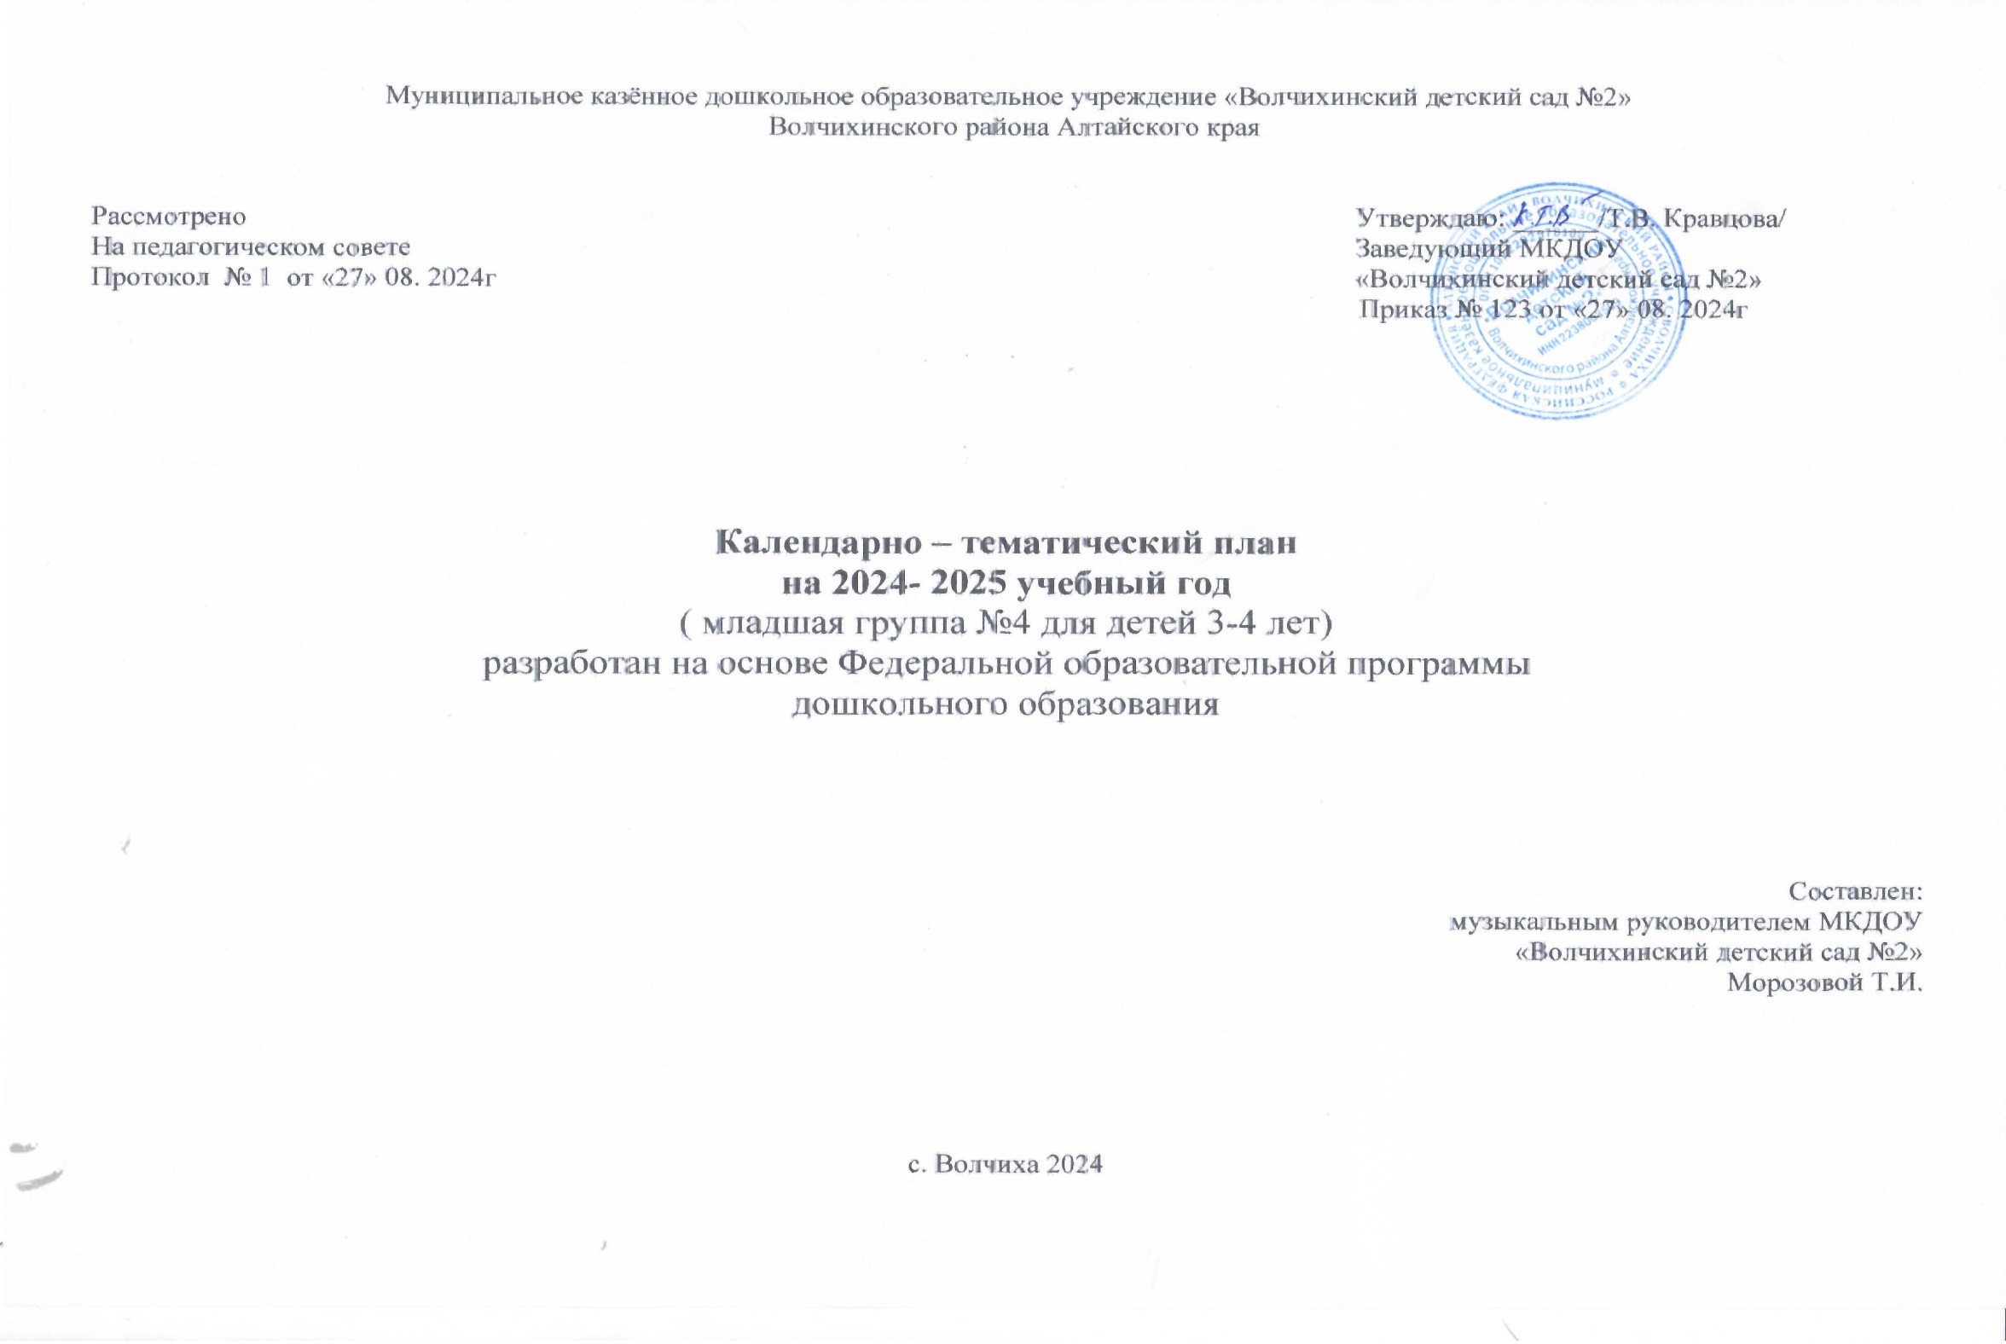

**Образовательная область**

**«Художественно - эстетическое развитие» направление «Музыкальная деятельность»**

Содержание образовательной области «Художественно-эстетическое развитие» направление «Музыкальная деятельность» в младшей группе направлено на достижение цели развития музыкальности детей, способности эмоционально воспринимать музыку через решение следующих задач:

* воспитывать эмоциональную отзывчивость на музыку;
* познакомить с тремя музыкальными жанра­ми: песней, танцем, маршем;
* способствовать развитию музыкальной памяти, формировать умение узнавать знакомые песни, пьесы;
* чувствовать характер музыки (веселый, бодрый, спокойный), эмоционально на нее реагировать.

**Слушание**

Учить детей слушать музыкальное произведение до конца, понимать характер музыки, узнавать и определять, сколько частей в произведении. Развивать способность различать звуки по высоте в пределах октавы - септимы, замечать изменение в силе звучания мелодии (громко, тихо). Совершенствовать умение различать звучание музыкальных игрушек, дет­ских музыкальных инструментов (музыкальный молоточек, шарманка, погремушка, барабан, бубен, металлофон и др.).

**Пение**

Способствовать развитию певческих навыков: петь без напряжения в диапазоне ре (ми) - ля (си); в одном темпе со всеми, чисто и ясно произ­носить слова, передавать характер песни (весело, протяжно, ласково).

**Песенное творчество**

Учить допевать мелодии колыбельных песен на слог «баю-баю» и веселых мелодий на слог «ля-ля». Формировать навыки сочинительства ве­селых и грустных мелодий по образцу.

**Музыкально-ритмические движения**

Учить двигаться в соответствии с двухчастной формой музыки и силой ее звучания (громко, тихо); реагировать на начало звучания музыки и ее окончание (самостоятельно начинать и заканчивать движение). Совершенствовать навыки основных движений (ходьба и бег). Учить маршировать вместе со всеми и индивидуально, бегать легко, в умеренном и быстром темпе под музыку. Улучшать качество исполнения танцевальных движе­ний: притоптывать попеременно двумя ногами и одной ногой. Развивать умение кружиться в парах, выполнять прямой галоп, двигаться под музы­ку ритмично и согласно темпу и характеру музыкального произведения (с предметами, игрушками, без них).

Способствовать развитию навыков выразительной и эмоциональной передачи игровых и сказочных образов: идет медведь, крадется кошка, бега­ют мышата, скачет зайка, ходит петушок, клюют зернышки цыплята, летают птички, едут машины, летят самолеты и др. Формировать навыки ориентировки в пространстве.

**Развитие танцевально-игрового творчества**

Стимулировать самостоятельное выполнение танцевальных движений под плясовые мелодии. Активизировать выполнение движений, пере­дающих характер изображаемых животных.

**Игра на детских музыкальных инструментах**

Знакомить детей с некоторыми детскими музыкальными инструментами: дудочкой, металлофоном, колокольчиком, бубном, погремушкой, ба­рабаном, а также их звучанием; способствовать приобретению элементарных навыков подыгрывания на детских ударных музыкальных инстру­ментах.

Занятия проводятся 2 раза в неделю по вторникам и четвергам в первую половину дня, длительностью 15 минут.

|  |  |  |  |  |  |  |
| --- | --- | --- | --- | --- | --- | --- |
| № п/п | Тема | Кол-во  часов | Литература | Планируемая дата проведения | Фактическая дата проведения | Примечание |
| 1 | «Здравствуй, детский сад!» | 1 | М.Б.Зацепина, Г.Е.Жукова «Музыкальное воспитание в детском саду. Конспекты занятий с детьми 3-4лет», стр. 36 | 03.09.24 |  |  |
| 2 | «В гостях у Петрушки» | 1 | стр. 38 | 05.09.24 |  |  |
| 3 | «Здравствуй, Осень!» | 1 | стр. 40 | 10.09.24 |  |  |
| 4 | «Нам весело» | 1 | стр. 43 | 12. 09. 24 |  |  |
| 5 | «Наши игрушки» | 1 | стр. 45 | 17.09.24 |  |  |
| 6 | «Осенние дорожки» | 1 | стр. 47 | 19.09.24 |  |  |
| 7 | «Мы танцуем и поем» | 1 | стр. 49 | 24.09.24 |  |  |
| 8 | «Во саду ли, в огороде» | 1 | стр. 51 | 26.09.24 |  |  |
| 9 | «Веселая музыка» | 1 | стр. 53 | 01.10.24 |  |  |
| 10 | «Осенний дождик» | 1 | стр. 55 | 03.10.24 |  |  |
| 11 | «Любимые игрушки» | 1 | стр. 57 | 08.10.24 |  |  |
| 12 | «Колыбельная песенка» | 1 | стр. 59 | 10.10.24 |  |  |
| 13 | «Веселые музыканты» | 1 | стр. 60 | 15.10.24 |  |  |
| 14 | «Прогулка в лес» | 1 | стр. 62 | 17.10.24 |  |  |
| 15 | «На ферме» | 1 | стр. 65 | 22.10.24 |  |  |
| 16 | «В гостях у осени» | 1 | стр. 68 | 24.10.24 |  |  |
| 17 | «Наступила поздняя осень» | 1 | стр. 71 | 29.10.24 |  |  |
| 18 | «Мама, папа, я – вот и вся моя семья» | 1 | стр. 73 | 31.10.24 |  |  |
| 19 | «Зайчик и его друзья» | 1 | стр. 75 | 05.11.24 |  |  |
| 20 | «Мой дружок» | 1 | стр. 77 | 07.11.24 |  |  |
| 21 | «Разноцветные султанчики» | 1 | стр. 79 | 12.11.24 |  |  |
| 22 | «Песенка про маму» | 1 | стр. 81 | 14.11.24 |  |  |
| 23 | «Скоро зима» | 1 | стр. 83 | 19.11.24 |  |  |
| 24 | «Первый снег» | 1 | стр. 85 | 21.11.24 |  |  |
| 25 | «Здравствуй, зимушка-зима!» | 1 | стр. 86 | 26.11.24 |  |  |
| 26 | «Скоро праздник Новый год» | 1 | стр. 88 | 28.11.24 |  |  |
| 27 | «Новогодние сюрпризы» | 1 | стр. 90 | 03.12.24 |  |  |
| 28 | «Новогодние подарки для наших гостей» | 1 | стр. 92 | 05.12.24. |  |  |
| 29 | «Зимние забавы» | 1 | стр. 94 | 10.12.24 |  |  |
| 30 | «Стихи о зиме» | 1 | стр. 96 | 12.12.24 |  |  |
| 31 | «Снегурочка и ее подружки-снежинки» | 1 | стр. 98 | 17.12.24 |  |  |
| 32 | «Елочные игрушки» | 1 | стр. 100 | 19.12.24 |  |  |
| 33 | «Закружилась, замела белая метелица» | 1 | стр. 101 | 24.12.24 |  |  |
| 34 | «Зимой в лесу» | 1 | стр. 104 | 26.12.24 |  |  |
| 35 | «Грустная и веселая песенки» | 1 | стр. 106 | 09.01.25 |  |  |
| 36 | «Матрешки в гости к нам пришли» | 1 | стр. 108 | 14.01.25 |  |  |
| 37 | «Мы играем и поем» | 1 | стр. 111 | 16.01.25 |  |  |
| 38 | «Музыкальные загадки» | 1 | стр. 112 | 21.01.24 |  |  |
| 39 | «Кукла Катя» | 1 | стр. 114 | 23.01.25 |  |  |
| 40 | «Мишка в гостях у детей» | 1 | стр. 116 | 28.01.25 |  |  |
| 41 | «Узнай, что делает кукла?» | 1 | стр. 118 | 30.01.25 |  |  |
| 42 | «Большие и маленькие» | 1 | стр. 120 | 04.02.25 |  |  |
| 43 | «Веселый поезд» | 1 | стр. 122 | 06.02.25 |  |  |
| 44 | «Петушок с семьей» | 1 | стр. 123 | 11.02.25 |  |  |
| 45 | «Скоро мамин праздник» | 1 | стр. 125 | 13.02.25 |  |  |
| 46 | «Пойте вместе с нами» | 1 | стр. 126 | 18.02.25 |  |  |
| 47 | «Защитники народа» | 1 | стр. 128 | 20.02.25 |  |  |
| 48 | «Стихи и песни о маме» | 1 | стр. 130 | 25.02.25 |  |  |
| 49 | «Самая хорошая» | 1 | стр. 132 | 27.02.25 |  |  |
| 50 | «К нам пришла весна» | 1 | стр. 134 | 04.03.25 |  |  |
| 51 | «Прибаутки, потешки, песни» | 1 | стр. 136 | 06.03.25 |  |  |
| 52 | «Кисонька - мурысонька» | 1 | стр. 138 | 11.03.25 |  |  |
| 53 | «Музыка, песни, игры» | 1 | стр. 140 | 13.03.25 |  |  |
| 54 | «Звонко капают капели» | 1 | стр. 142 | 18.03.25 |  |  |
| 55 | «Весенние забавы детей» | 1 | стр. 144 | 20.03.25 |  |  |
| 56 | «Веселые воробушки» | 1 | стр. 145 | 25.03.25 |  |  |
| 57 | «Как хорошо, что пришла к нам весна» | 1 | стр. 147 | 27.03.25 |  |  |
| 58 | «Солнечный зайчик» | 1 | стр. 149 | 01.04.25 |  |  |
| 59 | «Ручейки весенние» | 1 | стр. 151 | 03.04.25 |  |  |
| 60 | «К нам вернулись птицы» | 1 | стр. 152 | 08.04.25 |  |  |
| 61 | «Одуванчики» | 1 | стр. 154 | 10.04.25 |  |  |
| 62 | «Мотыльки и бабочки» | 1 | стр. 156 | 15.04.25 |  |  |
| 63 | «Мой конек» | 1 | стр. 157 | 17.04.25 |  |  |
| 64 | «Мы танцуем и поем» | 1 | стр. 159 | 22.04.25 |  |  |
| 65 | «На лугу» | 1 | стр. 161 | 24.04.25 |  |  |
| 66 | «Птицы – наши друзья» | 1 | стр. 163 | 29.04.25 |  |  |
| 67 | «Чудесный мешочек» | 1 | стр. 167 | 06.05.25 |  |  |
| 68 | «Зонтик разноцветный» | 1 | стр. 169 | 13.05.25 |  |  |
| 69 | «Мишка косолапый» | 1 | стр. 171 | 15.05.25 |  |  |
| 70 | «Все мы музыканты» | 1 | стр. 172 | 20.05.25 |  |  |
| 71 | «Мой веселый, звонкий мяч» | 1 | стр. 174 | 22.05.25 |  |  |
| 72 | «Здравствуй, Лето красное!» | 1 | стр. 176 | 27.05.25 |  |  |
| 73 | «Дидактические игры» | 1 | стр. 179 | 29.05.25 |  |  |